4. Newsletter Juli 2015 | 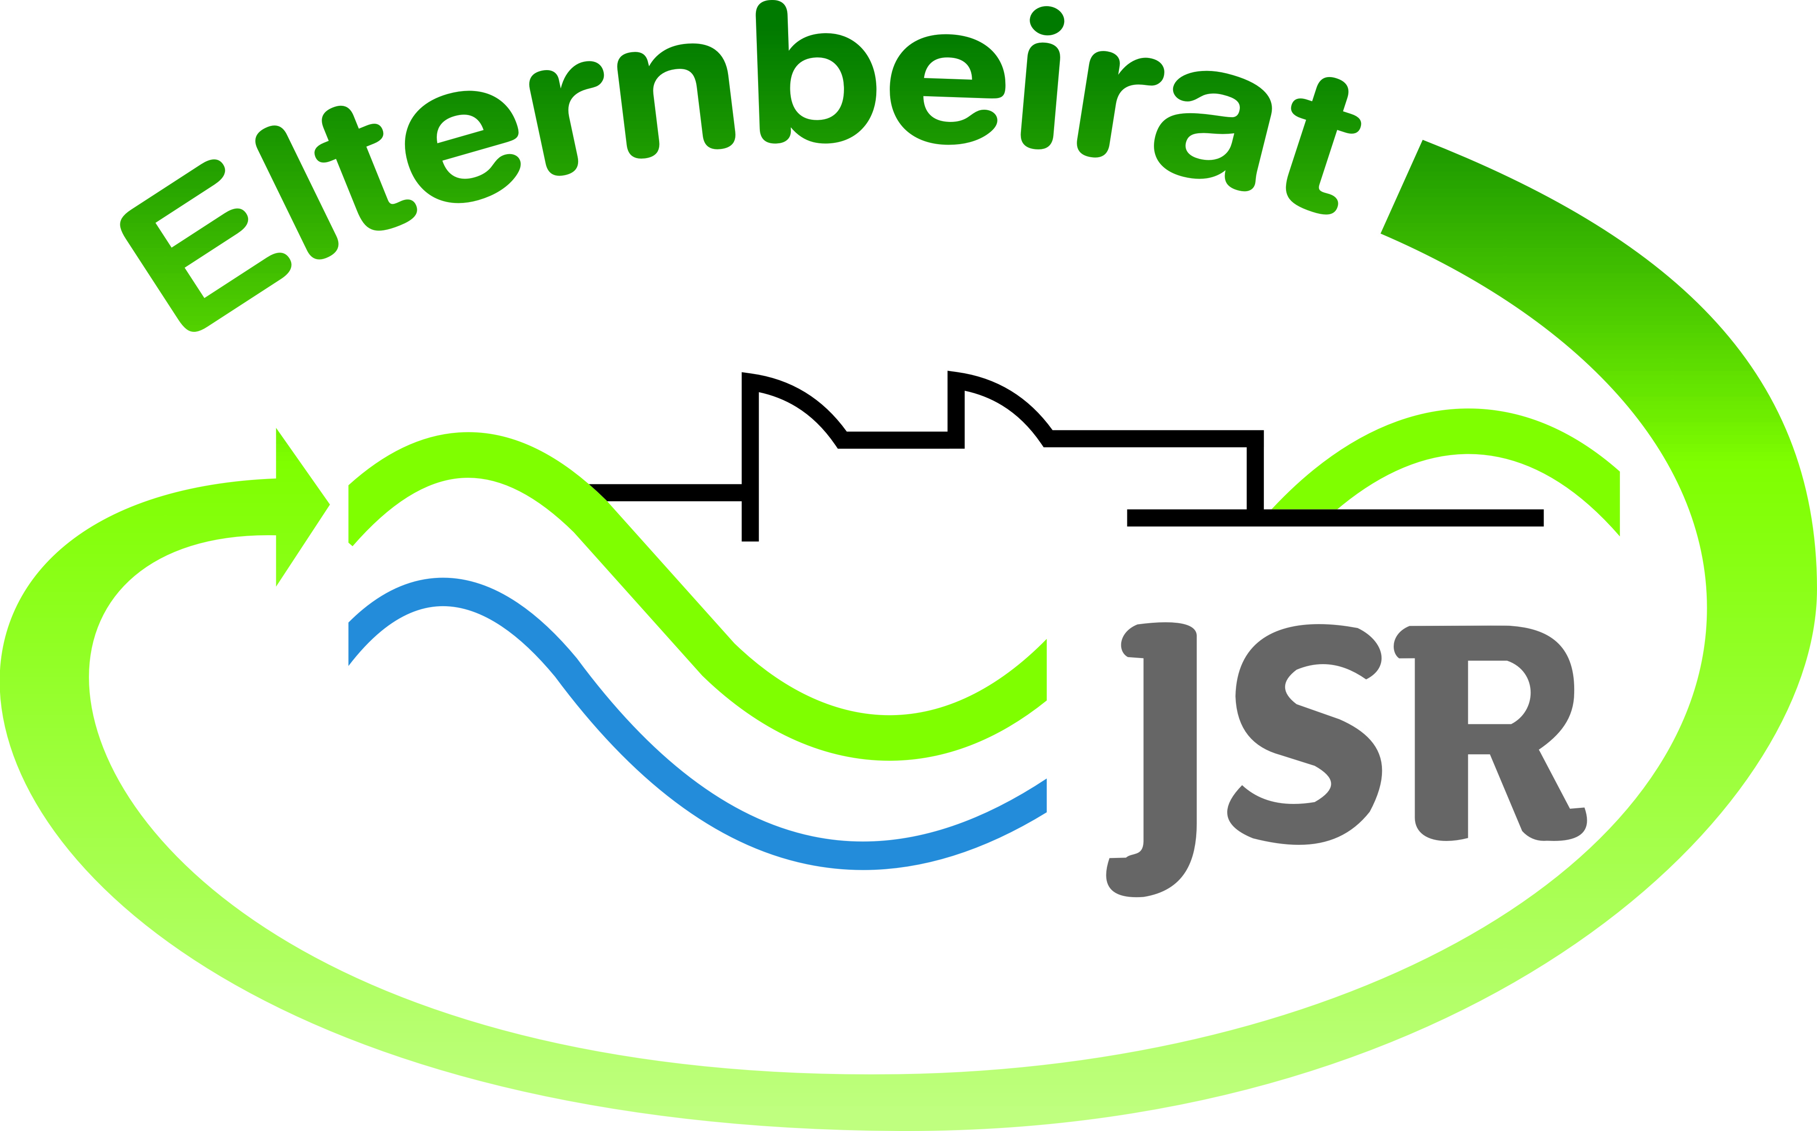

Termine/Veranstaltungen:

22.07.2015 Johannes-Scharrer-Pokal - Musikabend um 18.30 Uhr in der Aula der JSR
27.07.2015 Interaktiver Elternabend ab 17:00 bei Diehl zur Berufsorientierung
28.07.2015 Theaterabend um 18.30 Uhr in der Aula der JSR
15.09.2015 Elterncafe zum 1. Schultag für alle Eltern ab 08:00 Uhr in der Aula

Für den interaktiven Elternabend bei der Fa. Diehl sind noch Plätze frei. Alle Eltern mit Kindern von der 7. – 9. Jahrgangsstufe sind eingeladen. Anmeldungen sind noch bis 20.07. per E-Mail foeckeler.ina@bbw.de oder telefonisch unter 089 44108-142 möglich. Es werden vom Elternbeirat Fahrgemeinschaften organisiert. Sprechen Sie uns bei Interesse an.

Die Auswertung der Elternfrageböge hat ergeben, dass eine Vielzahl von Eltern ein Elterncafe besuchen würde. Als häufigster Termin war mittwochs von 16:00 bis -18:00 angegeben. Das erste Elterncafe wird voraussichtlich im Oktober stattfinden. Den genauen Termin geben wir noch bekannt.

TIPPS von Eltern an Eltern:

Kommunikation mit dem Elternbeirat

Für Anfragen, Wünsche und Anregungen erreichen Sie den Elternbeirat unter dieser E-Mail-Adresse: eb-jsr-heb@gmx.de

Gerne können Sie oder Ihr Kind auch schriftliche mit uns in Kontakt treten. Für diese Kommunikationsform hängt gegenüber dem Sekretariat unser Kommunikationskasten. Dort können Sie Ihre schriftliche Anfrage einwerfen. | 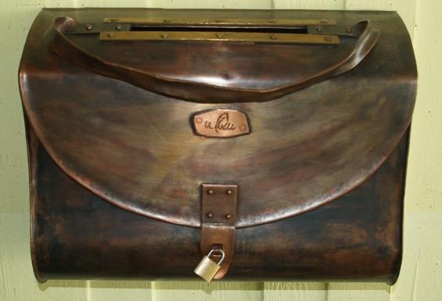

Wir bedanken uns bei allen Eltern für Ihr Vertrauen in unsere Arbeit und wünschen allen Familien schöne und erholsame Ferien. Eltern, deren Kinder von der Schule gehen, wünschen wir alles Gute für die Zukunft.

gez. Andrea Nüßlein
Vorsitzende Elternbeirat JSR

